**2 0 2 5 04 29|** **中** **三** **班**



Daily life

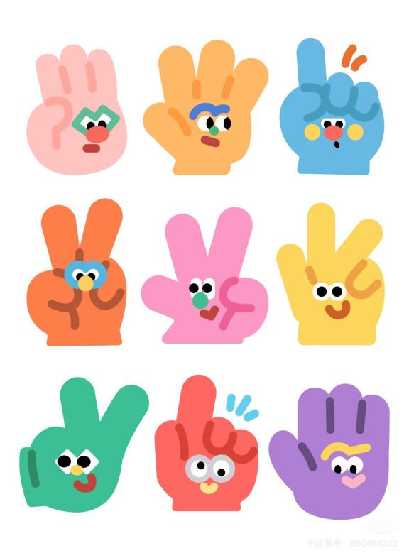

阶段课程：有用的手

关键活动：有用的手 手的结构特征 手的作用

**「** **来园情况** **」**

今日星期二，本班共有22人，21人来园，请假1人。

**今日餐点：**

◎早点：鲜牛奶、千层蛋糕。

◎午餐：燕麦饭、糖醋排骨、上汤苋菜、丝瓜豆腐汤。

◎午点：三鲜粥。

◎水果：哈密瓜、樱桃番茄。

**「** **日** **常** **生** **活** **观** **察** **」**

|  |  |  |  |  |  |  |  |
| --- | --- | --- | --- | --- | --- | --- | --- |
| 序号 | **姓名** | **自主签到** | **集体活动** | **午饭情况** | **午睡情况** | **午点情况** | **大便情况** |
| 1 | 杨奕 | ☆ | ☆ | ☆ | ☆ | ☆ |  |
| 2 | 邹枔安 | ☆ | ☆ | ☆ | ☆ | ☆ |  |
| 3 | 谈嘉洛 | ☆ | ☆ | ☆ | ☆ | ☆ |  |
| 4 | 穆紫琪 | ☆ | ☆ | ☆ | ☆ | ☆ |  |
| 5 | 孔奕昕 | ☆ | ☆ | ☆ | ☆ | ☆ |  |
| 6 | 郭宸希 | ☆ | ☆ | ☆ | ☆ | ☆ |  |
| 7 | 奚子甯 | ☆ | ☆ | ☆ | ☆ | ☆ |  |
| 8 | 吴 优 | ☆ | ☆ | ☆ | ☆ | ☆ |  |
| 9 | 郑袁一 | ☆ | ☆ | ☆ | ☆ | ☆ |  |
| 10 | 刘宸硕 | ☆ | ☆ | ☆ | ☆ | ☆ |  |
| 11 | 黄赫然 | ☆ | ☆ | ☆ | ☆ | ☆ |  |
| 12 | 高嘉豪 | ☆ | ☆ | ☆ | ☆ | ☆ |  |
| 13 | 袁宇恩 | ☆ | ☆ | ☆ | ☆ | ☆ | 1次 |
| 14 | 李锦熙 | ☆ | ☆ | ☆ | ☆ | ☆ |  |
| 15 | 范景铭 | ☆ | ☆ | ☆ | ☆ | ☆ |  |
| 16 | 王元熙 | ☆ | ☆ | ☆ | ☆ | ☆ |  |
| 17 | 张慕礼 | ☆ | ☆ | ☆ | ☆ | ☆ |  |
| 18 | 滕梓皓 | ☆ | ☆ | ☆ | ☆ | ☆ |  |
| 19 | 晁嘉佐 | ☆ | ☆ | ☆ | ☆ | ☆ |  |
| 20 | 邵芃宇 | **请假** |  |  |  |  |  |
| 21 | 李显一 | ☆ | ☆ | ☆ | ☆ | ☆ |  |
| 22 | 包栩哲 | ☆ | ☆ | ☆ | ☆ | ☆ |  |

自主签到：能找到自己的姓名学号，自主搭建木头积木☆

集体活动：能够中集体活动中认真倾听，积极举手发言。☆

午餐情况：能够独立把饭菜吃完☆

午睡情况：能够在13:00前入睡☆

午点情况：能够独立把午点吃完☆

**「** **区域游戏** **」**

区域游戏开始了，小朋友们自主选择区域游戏，一起来看看他们都玩了些什么吧！

|  |  |  |
| --- | --- | --- |
| C:/Users/lulu/OneDrive/桌面/29/4.29幼儿一日生活精彩瞬间/V5bCQA4MTkyNTMyODJJkxBo5r7IHg.pngV5bCQA4MTkyNTMyODJJkxBo5r7IHg  然然和闹闹在音乐区唱歌表演。 | C:/Users/lulu/OneDrive/桌面/29/4.29幼儿一日生活精彩瞬间/V5bCQA4MTkyNTMyODJNkxBoMbe8Hg.pngV5bCQA4MTkyNTMyODJNkxBoMbe8Hg  一一和果果在科探区探索灯箱的玩法。 | C:/Users/lulu/OneDrive/桌面/29/4.29幼儿一日生活精彩瞬间/V5bCQA4MTkyNTMyODJPkxBo0O-0Hg.pngV5bCQA4MTkyNTMyODJPkxBo0O-0Hg  弟弟在万能工匠区拼插一架战斗机。 |
| C:/Users/lulu/OneDrive/桌面/29/4.29幼儿一日生活精彩瞬间/V5bCQA4MTkyNTMyODJSkxBoyjSkHg.pngV5bCQA4MTkyNTMyODJSkxBoyjSkHg  琪琪在美工区用粘土做蝴蝶。 | C:/Users/lulu/OneDrive/桌面/29/4.29幼儿一日生活精彩瞬间/V5bCQA4MTkyNTMyODJWkxBoj4CSHg.pngV5bCQA4MTkyNTMyODJWkxBoj4CSHg  嘟嘟和佐佐在图书角一起看绘本，边看边讨论自己对绘本的了解。 | C:/Users/lulu/OneDrive/桌面/4.27/IMG_4358.JPGIMG_4358  心宝和小雪在自然角给小鱼为了食物，还观察到土豆盆里长出了很多小土豆。 |

**「户外游戏篇」**

今天周二，我们不混班，我们班的户外游戏区是在中操场的平衡区，孩子们有的推独轮车，有的在平衡板上前后晃动，身体保持平衡，还有的玩跷跷板游戏，玩的开心极了！

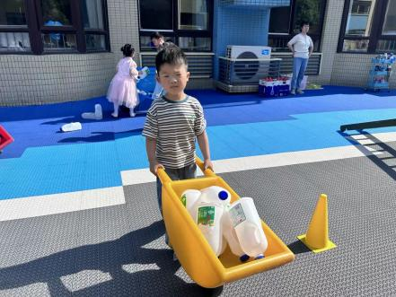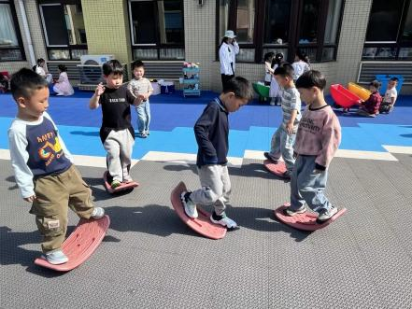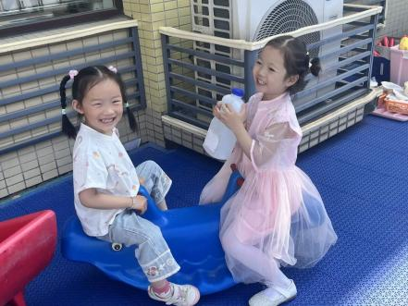

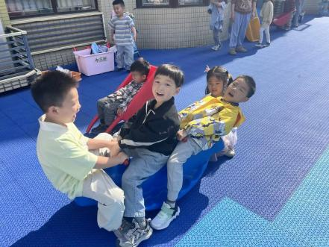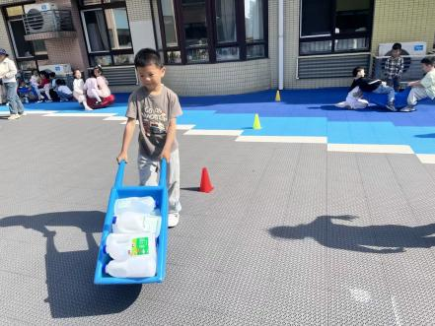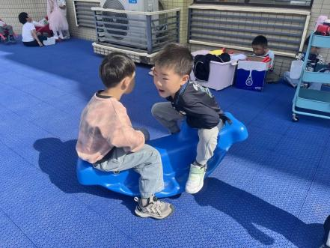

**「学习篇-美术“手形想象画”」**

这是一节想象画活动。主要通过多种方式的手形表演，使幼儿在轻松愉悦的游戏式的活动中产生丰富联想，并通过描绘、添画等方式，将借助手形联想到的物体形象地表现出来，如：小白兔、螃蟹、孔雀等。从而引导幼儿在变化与想象中体会简单的、变化的手形带给我们的无穷乐趣。

